《数据结构》实验报告
实验编号 | 5.2 | 实验名称 | 特殊矩阵的压缩存储
实验日期 | 12.9 | 实验教室 |  | 指导教师 | 陈波
学 号 | 19160209 | 姓 名 | 刘明玉
一、实验目的和要求：（本次实验所涉及并要求掌握的知识点）

以稀疏矩阵的三元组顺序表存储方法为例，掌握特殊矩阵为什么要用压缩存储方法、具体如何实现以及矩阵转置运算的两种方法。

二、实验环境：（本次实验所需要的平台和相关软件）

硬件：win7 旗舰版
软件：vs2015

三、实验内容及步骤：（本次实验计划安排的实验内容和具体实现步骤）

稀疏矩阵不同的压缩存储方法，主要有三元组顺序表和十字链表两种。其中三元组顺序表引入C++标准模板库（STL）中的vector容器来定义类SparseMatrix中的三元表。vector是一种顺序容器，支持随机访问。vector是一块连续分配的内存，从数据安排的角度来讲，和数组极其相似，不同的地方是vector是动态分配空间，而数组是静态分配空间，一旦分配了空间的大小，就不可再改变了。Vector可以通过下标来访问其中的元素。
triList
triList[0]→
triList[0].r | triList[0].c | triList[0].elem

朴素转置法：
由于矩阵A的列是矩阵B的行，因此一种朴素的做法是按矩阵A的序列进行转置，这样做生成的矩阵B的三元组表必定是按行优先顺序存放的。但是，为了依次找到矩阵A的每一列非零元素，需要对矩阵A的三元组表从头到尾扫描一趟。
1.将矩阵A的行值赋给矩阵B的列，A的列值赋给B的行，A的非零元数量赋给B；
2.矩阵B调用resize函数改变容器大小；
3.1若非零元素为0个，则转置结束；
3.2否则for双循环，外循环按待转置矩阵的每一列（即新矩阵的行）依次检查，内循环在整个表中检查，当找到符合外循环中的列时，换行换列，元素赋值。

快速转置法：
为了提高效率，要减少对矩阵A的三元组表进行扫描的趟数，快速矩阵转置的思想是直接按矩阵A 的行序进行转置，通过记录原矩阵中每一列的元素个数和起点来确定新矩阵中行的起点，扫描可以减少为一趟，大大提高了效率。
1.将矩阵A的行值赋给矩阵B的列，A的列值赋给B的行，A的非零元数量赋给B；
2.矩阵B调用resize函数改变容器大小；
3.若非零元素为0个，则转置结束；
4.通过new动态创建数组，cnum记录各列有几个非零元，cpot记录每一列的起点；
5.处理cnum数组：
5.1for循环对cnum清零；
5.2for循坏对cnum置初值，对整个表扫描，扫描的某一列就在其对应的数组下标+1；
6.for循环处理cpot数组，列的非零元在表中的初始位置为上一列的非零元初始位置加上一列的非零元个数（*第0列非零元在表中的初始位置为0，cpot从第一列开始处理）；
7.for循环矩阵转置：
7.1取当前非零元元素的列号；
7.2取当前非零元元素在新矩阵中的位置；
7.3行列交换，元素赋值；
7.4cpot数组中对应列中值+1，预置本列的下一个非零元素在新矩阵中的位置；
8.delete两个动态创建的数组

四、实验过程和结果：（记录实验过程和结果、以及所出现的问题和解决方法）

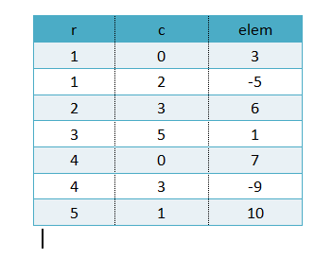

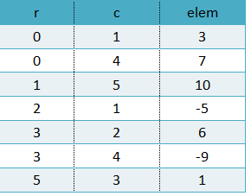

测试：
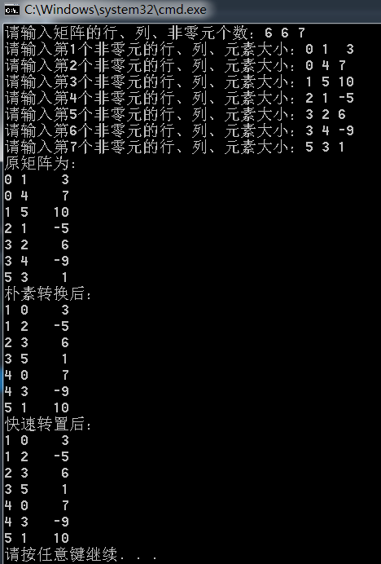
五、实验中的问题及解决：（本次实验中在编程中碰到的错误等问题及解决方法）

问题：vector subscript out of range越界
解决：按照网上的方法一是resize，二是使用push_back函数插入变量，无果；在老师的帮助下发现是在一个循环中将col错打成cols。

六、实验总结和思考：（填写收获和体会，分析成功或失败的原因）：

1.使用new动态创建之后不能忘记使用delete删除；
2.学会一些vector的用法，详见vector小结文档。
附件：程序源代码

评阅意见

